BADAN PENGAWAS OBAT DAN MAKANAN
REPUBLIK INDONESIA
PERATURAN BADAN PENGAWAS OBAT DAN MAKANAN
NOMOR 13 TAHUN 2019
TENTANG
Kategori Pangan | Jenis Pangan Olahan | Jenis Mikroba/  Parameter Uji Mikroba | n | c | m | M | Metode  Analisis**
14.1.5 | Kopi Bubuk; Kopi  Campur, minuman serbuk kopi gula susu, minuman serbuk kopi gula krimer, minuman  serbuk kopi gula, minuman  tradisional, minuman botanical | ALT | 5 | 2 | 10⁵  koloni/ml | 10⁶ koloni/ml | ISO 4833-1
 |  | Kapang dan khamir | 5 | 2 | 10² koloni/ml | 10⁴ koloni/ml | SNI ISO 21527-2
BATAS MAKSIMAL CEMARAN MIKROBA DALAM PANGAN OLAHAN

Lampiran 2

KEMENTRIAN KESEHATAN RI
BADAN PENGEMBANGAN DAN PEMBERDAYAAN
SUMBER DAYA MANUSIA KESEHATAN
POLITEKNIK KESEHATAN DENPASAR
JURUSAN ANALIS KESEHATAN
Alamat : Jl Sanitasi No. 1 Sidakarya, Denpasar. Telp : (0361) 710524, Fax : (0361) 710448
Website : www.poltekkes-denpasar.ac.id/analiskesehatan
Email : analiskesehatandenpasar@yahoo.co.id

LABORATORIUM BAKTERIOLOGI
JURUSAN TEKNOLOGI LABORATORIUM MEDIS
DATA HASIL PENELITIAN KARYA TULIS ILMIAH

Perihal : Uji Angka Lempeng Total
Nama Peneliti : I Putu Eka Putrawan
Judul Penelitian : Uji Angka Lempeng Total Pada Loloh Kunyit di Desa Penglipuran

No | Kode Sampel | Jumlah ALT (koloni/mL) | Standar ALT (koloni/mL) | Keterangan
1 | A1 | 1,9 x 10⁶ | <10⁶ koloni/mL | Tidak memenuhi standar
2 | A2 | 4,5 x 10⁵ | <10⁶ koloni/mL | Memenuhi standar
3 | A3 | 2,5 x 10⁶ | <10⁶ koloni/mL | Tidak memenuhi standar
4 | B1 | 3,5 x 10³ | <10⁶ koloni/mL | Memenuhi standar
5 | B2 | 9,8 x 10³ | <10⁶ koloni/mL | Memenuhi standar
6 | B3 | 2,6 x 10³ | <10⁶ koloni/mL | Memenuhi standar
7 | C1 | 6,7 x 10⁵ | <10⁶ koloni/mL | Memenuhi standar
8 | C2 | 1,1 x 10⁶ | <10⁶ koloni/mL | Tidak memenuhi standar
9 | C3 | 2,1 x 10⁶ | <10⁶ koloni/mL | Tidak memenuhi standar
10 | D1 | 4,8 x 10³ | <10⁶ koloni/mL | Memenuhi standar
11 | D2 | 1,8 x 10⁴ | <10⁶ koloni/mL | Memenuhi standar
12 | D3 | 1,5 x 10⁴ | <10⁶ koloni/mL | Memenuhi standar

Denpasar, 9 April 2020
Penanggungjawab
Laboratorium Bakteriologi

s Burhannudin, S.Si., M. Biomed

Lampiran 3. Dokumentasi penelitian
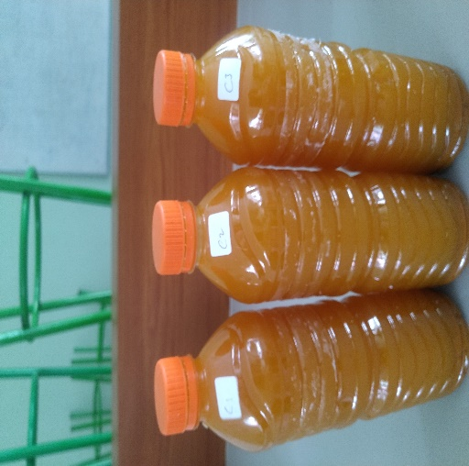  Sampel loloh kunyit | 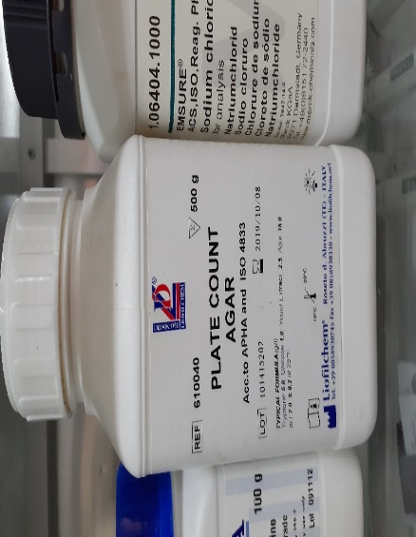  Media PCA
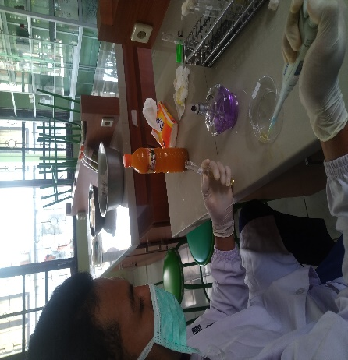  Penanaman sampel loloh kunyit | 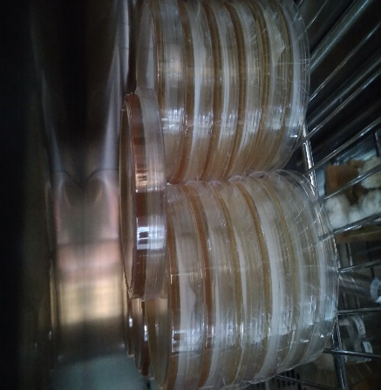  Inkubasi media yang sudah ditanami sampel
Perhitungan koloni bakteri dengan colony counter

Lampiran 4
Surat Keterangan Penelitian
